Pressemeddelelse

September 2016

**Fra larmende indslag til stille rutine – Bosch præsenterer SilentMixx**

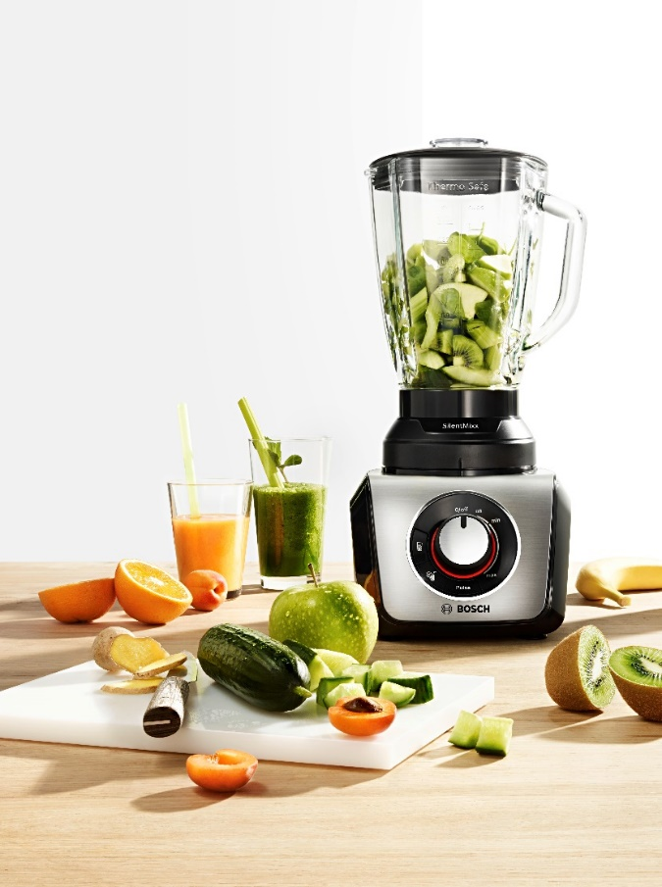

**Trends som *acai bowls*, *souping* og *clean eating* har for alvor taget danskerne med storm, og den sunde livsstil med brug af masser af frugt og grønt giver ofte anledning til at lave spændende retter, hvor den larmende blender tages i brug. Bosch ændrer nu dette med blender-serien *SilentMixx*. Med en kraftfuld motor og mindre støjende end en almindelig samtale, giver Bosch plads til stille morgener med smoothies, eller gode snakke imens aftensmaden tilberedes.**

Flere ønsker en mere bæredygtig og sund tilgang til madlavning, og inspirationen kan findes i tidens madtrends, hvor fokus på grønne og rene alternativer som *clean eating* har en smittende effekt, når hverdagskokken skal i gang. Den sunde livsstil inkluderer ofte store mængder af frugt og grønt, og for at gøre tilberedningen nem er en god blender uundværlig. Almindelige blendere har tit et højt og forstyrrende lydniveau, som i en travl og i forvejen støjende hverdag kan virke stressende.

Bosch har sat sig for at nedsætte unødig baggrundsstøj og med blenderen SilentMixx, der har et støjniveau på under 70 decibel, bidrager Bosch til en hverdag med lidt mindre larm. At blende med SilentMixx er næsten ti decibel under lydniveauet for en almindelig samtale, så der er ingen fare for at vække husets syvsover eller ødelægge samtalen, når du tænder maskinen.

”Vi omgiver os hele tiden med lyde, så Bosch har de seneste år valgt at fokusere på at produktudvikle på mere stille husholdningsapparater for ikke at bidrage til mere larm i hverdagen,” siger Dorrit Axel, Trade Marketing Manager hos Bosch husholdningsapparater.

SilentMixx kan både håndtere iskolde og skoldhede væsker, så det er lettere og mere behageligt at tilberede måltider rige på vitaminer i form af acai bowls, smoothies og supper. Kombinationen af reduceret lyd fra motoren og en innovativ kande, som styrer bevægelsen af indholdet, reducerer støjen og skaber en meget lydsvag køkkenpartner.

**Om Bosch SilentMixx:**

* Markedets mest støjsvage blender takket være Boschs innovative Noise Reduction System
* Easy KlickKnife sikrer de bedste resultater og er let at afmontere for rengøring
* Tre brugerdefinerede programmer giver det bedste resultat ved ét tryk
* Kanden i ThermoSafe-glas muliggør let og sikker tilberedelse af varme og kolde retter
* Alsidig i brug takket være medfølgende juicefilter og minihakker (medfølger ikke ved alle modeller)
* Med fire forskellige modeller findes der en Bosch Silentmixx til enhver husstand. Vejledende udsalgspriser ligger mellem 879-1.299 kr.

**For yderligere information og billeder, venligst kontakt:**  
Lene Sandal Gadegaard  
Pressekontakt Bosch  
E-mail: [lene.gadegaard@gknordic.com](mailto:lene.gadegaard@gknordic.com)   
Telefon: +45 29 24 23 27

**For yderligere information, venligst kontakt:**Dorrit Axel  
Bosch Siemens SDA Trade Marketing Manager  
BSH Hvidevarer A/S  
E-post: [dorrit.axel@bshg.com](mailto:dorrit.axel@bshg.com)Telefon: + 45 24 88 89 32

**Om Bosch**

Bosch Hvidevarer indgår i BSH Home Appliances Group, som er Europas førende producent af hvidevarer med mere end 53.000 ansatte, 43 fabrikker og præsentation i ca. 50 lande verden over. Hos Bosch er der fokus på hver eneste detalje, og det har hjulpet forbrugeren til en enklere og tryggere hverdag siden 1886, hvor Robert Bosch grundlagde virksomheden. Han havde et stærkt engagement i social ansvarlighed og arbejdede for at virksomheden skulle gå hånd i hånd med samfundsudviklingen. Det er værdier, der har præget virksomheden og bidraget til, at Bosch i dag fremstiller hvidevarer med meget høj ydelse og kvalitet. Omsætningen for BSH Home Appliances globalt var i 2015 12,6 milliarder EUR. Læs mere på: <http://www.bosch-home.dk>